הפקולטה להנדסה - המגמה להנדסה מכנית

מערכת ניסוי למחקר אופייני זרימה טורבולנטית עם חלקיקים

תקציר לספר הפרויקטים

פרויקט גמר

הכין: מיכאל דגטיאר
שם המנחה: ד"ר אלכס ליברזון
מקום ביצוע הפרוייקט: אוניברסיטת ת"א

תקציר מנהלים:

- נושא הפרויקט
עבור מחקר ניסויני שבו מתכוונים לבדוק את אופייני הזרימה של הזרימה הטורבולנטית עם חלקיקים אינרציאליים. נדרש לבנות מערכת ניסויי שיכולה לייצר הפרעה מכנית מבוקרת של הזרימה ולגרום לזרימה טורבולנטית באזור המדידה. עקרון הפעולה של המערכת המתוכננת: כאשר רשת מישורית ומאוזנת תונדת במאונך בחתך מיכל עמוק עם נוזל כלשהו, היא יוצרת שכבה של הפרעות בזרימה בצורה של סילונים קטנים ושובלים אשר מתחברים יחד ויוצרים זרימה טורבולנטית. זרימה טורבולנטית זו מופרדת משאר הזרימה האירוטציונית ע"י שכבה דקה הנקראת turbulent/non-turbulent interface. כלל שהאיזור של הזרימה הטורבונלטית מתחרב, זו גדלה ע"י גריפה של השכב המקיפה אותה. בניסויים קודמים השתמשו ברשתות עם פתחים בצורות וגדלים שונים. זרימה שנוצרה נוצלה ללימוד נושאים רבים בתחום הזרימה הטורבולנטית.

- מטרת הפרויקט
תכן ובניית מערכת ניסוי למחקר אופייני זרימה בשכבות ערבוב בין שני סוגי תווך זורם שונים

- מהות העבודה
בשלב ראשון של העבודה נערך סקר ספרות של ניסויים קודמים במערכות ניסוי דומות. ניסויים אלה עשו שימוש
במערכות מכניות דומות לזו שבנינו בפרויקט זה. בפרויקט תוכננה ונבנתה מערכת מכנית מותאמת לניסויים
מתוכננים, כלומר שליטה על מספר תדרי תנודה, תנודה באמפליטודות שונות וכדומה, הכל על מנת לספק אנרגיה
טורבולנטית ברמה הנדרשת. המערכת יוצור זרימה טורבולנטית במיכל שקוף ושדה המהירויות מתקבל ע"י שיטת
"עקיבה אחרי חלקיקים" (Particle Tracking Velocimetry)

- מפרט הדרישות
  - מבנה המיכל ומימדיו
מבנה המיכל ומימדיו נגזרים מן האילוצים הבאים: אורך הפוקוס של המצלמות והרצון של החוקר לצלם את הזרימה במרכז המיכל מגבילים את מידות אורך ורוחב. (מידת העומק אינה מוגבלת ע"י אורך הפוקוס של המצלמות)
מצד שני יש צורך לקבל זרימה שמושפעת כמה שפחות מתנאי שפה (דופן ורצפת המיכל).
מידות המיכל הרצוי:
מידות מינימום: מידות מקסימום:
עובי הדופנות: $6[\text{mm}]$ עובי הדופנות: $6[\text{mm}]$
אורך x רוחב: $\text{300}×\text{300}[\text{mm}]$ אורך x רוחב: $\text{400}×\text{400}[\text{mm}]$
גובה: $\text{500}[\text{mm}]$ גובה: $\text{600}[\text{mm}]$

  - נתוני התנועה הרצויים.
- אמפליטודה: $2\text{mm}÷\text{10}\text{mm}$
- תדר: $2÷\text{20}\text{Hz}$

  - דרישות רשת.
- מיקום הרשת בחתך המיכל צריך להיות ממורכז כלומר רווח בין פאת הרשת לבין
דופן המיכל צריכה להיות $0\text{.}5\text{mm}±0\text{.}1\text{mm}$ בכל הצדדים.
- הרשת צריכה להיות מקבילה לתחתית המיכל עד כדי $0\text{.}\text{01}\text{mm}$
מסומן ע"י הסימון הבא (משטח ייחוס A הוא תחתית המיכל)
- תיהיה אפשרות החלפה בין מספר הרשתות לפי צורך של החוקר בין ניסוי לניסוי.

5. הצגת סקר מערכות ניסוי קיימות דומות

בניסויי טורבולנציה כבר נעשה שימוש במערכות מכניות, המייצרות טורבולנציה בתוך מיכל עם זורם.
מתוך המאמרים הבאים ניתן ללמוד על המנגנונים המכניים שהשתמשו בהם בניסויים:

1. Stuart C. Dickinson and Robert R. Long:

Laboratory study of the growth of turbulent layer of fluid. 1978

2. S. I. Voropayev and H. J. S. Fernando:

Propagation of grid turbulence in homogenius fluids. 1996
3. Markus Holzner , Alexander Liberzon, Michele Guala, Arkady Tsinober and
Wolfgang Kinzelba
Generalized detection of a turbulent front generated by an oscillating grid. 2006

להלן סקירה קצרה של שלוש אופציות למערכת מכנית.

מערכת 1 :מנוע AC שמסובב גלגל שבתורו מניע בצורה אנכית מוט שאליו מחוברת הרשת.
מערכת זו זולה, אמינה וקלה לתפעול.
מערכת 2 :את התנועה האנכית במערכת זו מספק רמקול. כאשר נותנים לו פולס חשמלי כלשהו, הרמקול תונד
החיסרון העיקרי של מערכת זו בכך שלרמקול אין מספיק כוח להניע רשת מסיבית בתוך מים.
מערכת 3 :מנוע לינארי שממוקם מעל למיכל המים שמניע ישירות את הרשת.
חיסרון בולט בכך שהתנועה הרצויה היא מחזורית בעומסים גדולים ומנועים לינארים שמתאימים לשימושים שמתוארים כאן הינם יקרים. לכן מערכת זו יקרה יותר ממערכות דומות.

6. הצגה רעיונית של תיכון המיכל והמסגרת להרכבתו

המערכת שלנו נעשה שימוש במנוע AC תלת פאזי, שמניע גלגל אינרציה כבד, ביחס העברה 1:1.
אל הגלגל בסטייה של $5\text{mm}$ מהמרכז מחובר מוט מניע, שבתורו מניע את הרשת
באופן הזה המערכת הופכת תנועה סיבובית לתנועה קווית. התנועה שנוצרת הינה מחזורית
עם אמפליטודה של $5\text{mm}$ ותדר שהוא בעצם פרופורציוני למהירות סיבוב שמנוע בתחום של $2÷\text{20}\text{Hz}$.
בתרשים הבא מתוארת ההרכבה הסופית של המנוע עם גלגל ההנעה:

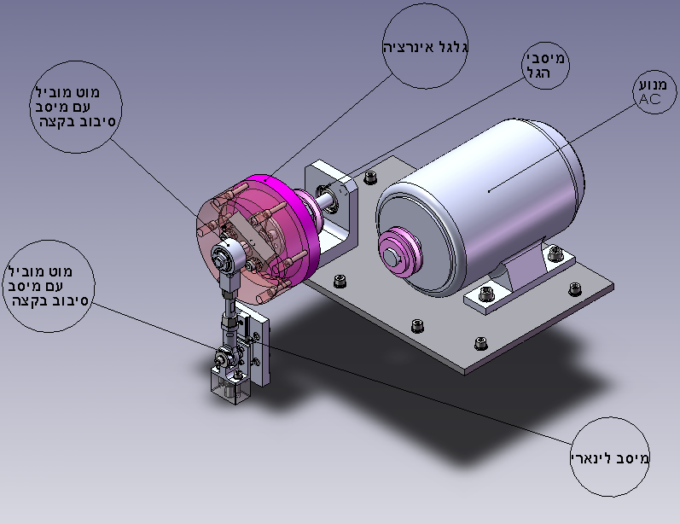

מיכל המים בעל מידות הבאות

עובי הדופנות: $6[\text{mm}]$
אורך x רוחב: $\text{300}×\text{300}[\text{mm}]$
גובה: $\text{500}[\text{mm}]$

המתקן שעליו הורכבה כל המערכת הינו מתקן מפרופילים סטנדרטיים של חברת KANYA.

7. חלופות
בחירת מבנה המיכל: ניתן לבנות את המיכל הבסיסי (מרובע) שאליו מחוברים עוד שני מיכלים
כך שצורת החתך היא משושה. כפי שמוראה באיור הבא:
שיקולים בעד ונגד מיכל כזה: במיכל כזה יותר קל למקם את המצלמות.
שתי מצלמות בכל צד. אחת מול כל פאה אלכסונית (סה"כ 4)
מצד שני הדיוק שנקבל כאשר נבנה מיכל כזה היא יותר נמוך מהמיכל המרובע.

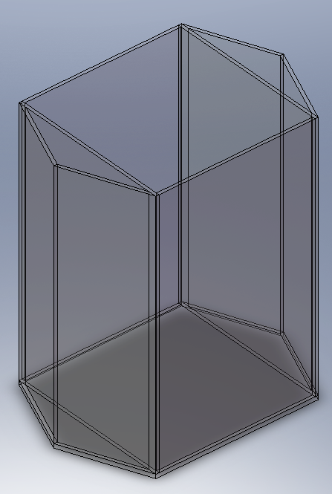

בחירת המנוע להנעת הרשת תיהיה בהתאם לחישובים שיבוצעו.
האפשרויות העיקריות הן:
מנוע חשמלי – תחום רחב של פרמטרים תפעוליים ואפשרויות בחירה
בין הרבה סוגים של מנועים.
יש צורך בבניית מנגנון. שיהפוך תנוע סיבובית לקווית.

מנוע לינארי – יותר מוגבל מבחינת פרמטרים קינמטיים שניתן להפיק ממנו.
אבל אין צורך במנגנון מסובך. ניתן אפילו למקם את המנוע מעל למיכל
ולחבר אותו ישירות לרשת.

בחירה ובניה של מנגנון ההנעה יהיה בהתאם לבחירת המנוע.

